Melding om fisket uke 45/2022
Rapporten skrevet mandag 14.11.2022 av Amalie Oda Harland, Willy Godtliebsen og Audun Reiertsen.

Alle kvanta i rapporten er oppgitt i tonn rundvekt, hvis ikke annet er presisert, og verdi i 1.000 kroner, evt. millioner kroner.

Generelt
Omsetningsdata i denne rapporten skriver seg først og fremst fra uke 45 i 2022, dvs. 7. – 13. november 2022.

Litt økt omsetning sammenlignet med uka før, som både gjaldt fersk og fryst råstoff. I begge kategoriene er det torsken som står for økingen. Det meste dreier seg om torsk fisket på banken utenfor Øst-Finnmark og lenger nord. Det er fremdeles Finnmark som har mest aktivitet, både når det gjelder torsk, hyse, sei, kongekrabbe og kveite. Sistnevnte med topp ukekvantum så langt i år, og i tillegg til Vest-Finnmark også brukbart i Troms og Lofoten/Salten. Garnfisket etter sei og torsk som jakter på silda i Nord-Troms er økende, men variabelt.

Råfisklagets omsetning i uke 45 er på 237 millioner kroner (foreløpig tall), opp fra 212 millioner kroner uka før. I tallet for uke 45 inngår 7 millioner kroner etter utenlandske leveranser. Omsetningen for norske båter stod dermed for 230 millioner kroner, fordelt med 96 millioner kroner på fersk og 134 millioner kroner på fryst råstoff.

Tilsvarende for uke 45 i fjor var omsetninga 182 millioner kroner, av det var 3 millioner kroner etter landinger fra utenlandske båter. Omsetningen for norske båter på 179 millioner kroner var fordelt med 69 på fersk og 110 på fryst råstoff.

Totalomsetningen hittil i år sammenlignet med tilsvarende periode i fjor framgår av tabell 1. Den økte omsetningen for norske båter er på 3,5 milliarder kroner, fordelt med pluss på 2,4 på fersk- og 1,1 på frystomsetningen. Frystomsetningen pr uke 45 i år er på 5.772 millioner kroner, mens ferskomsetningen er oppe i 7.902 millioner kroner. Omsetningen av fryst torsk pr uke 45 i år er på 2.652 millioner kroner mot 1.817 millioner kroner til samme tid i fjor, av kvantum på henholdsvis 83.600 og 83.840 tonn. Når det gjelder omsetningen av fersklevert råstoff, drar torsken opp pga. økte priser til tross for redusert kvantum. Kvantum fersk torsk omsatt så langt er 202.740 tonn, mot 209.960 tonn til samme tid i fjor, mens verdien er opp fra 3.412 til 4.952 millioner kroner.
Tabell 1: Totalomsetning fordelt på norske og utenlandske leveranser
 | Millioner kroner
 | Pr uke 45/2022 | Pr uke 45/2021
Norske fartøy  Utenlandske fartøy | 13.685  1.896 | 10.142  1.560
Totalsum | 15.581 | 11.702

Råfisklagets omsetning for norske båter i uke 45 i år fremgår av tabell 2, med fordeling på fersk/fryst råstoff, og pr fiskeslag. Foreløpige tall for fryst råstoff i perioden viser 134 millioner kroner, opp fra 99 millioner kroner uka før. 2.350 tonn fryst torsk var størst i verdi med 84 millioner kroner, fulgt av 890 tonn reke/18 millioner kroner, 780 tonn sei/15 millioner kroner og 330 tonn hyse/8 millioner kroner.

Når det gjelder landinger av fryst råstoff i uke 45 som bare delvis er omsatt, har vi følgende tall: Landingene utgjorde totalt 4.420 tonn, ned fra 5.300 tonn uka før. I de 4.420 tonnene landet i uke 45 inngår 2.230 tonn torsk, 1.130 tonn sei, 420 tonn snabeluer og 390 tonn hyse. Det var leveranser fra 11 trålere med 2.090 tonn torsk, 960 tonn sei, 420 tonn snabeluer og 260 tonn hyse som hovedfangst, 1 autolinebåt med 60 tonn hyse og 50 tonn torsk, og 3 snurrevadbåter med 160 tonn sei og 90 tonn torsk.

Omsetningen av ferskt råstoff i uke 45 utgjorde 96 millioner kroner, opp fra 80 millioner kroner uka før. Torsk, sei og kongekrabbe var størst i verdi med 11-40 millioner kroner på hver, og for øvrig slik det framgår av tabell 2.

Omsetningen av fersk torsk utgjorde 1.640 tonn til verdi 40 millioner kroner, opp fra 1.160 tonn og 29 millioner kroner uken før. Line/autoline stod for 590 tonn, 570 tonn var tatt på trål, 320 tonn på snurrevad og 140 tonn på garn. 530 tonn av linetorsken var levert i Øst-Finnmark. Tråltorsken var fra 4 kombifangster fersk/fryst, det meste levert i Båtsfjord. Av de 320 tonnene fra snurrevad var 240 tonn levert i Vest-Finnmark og 80 tonn i Øst-Finnmark. Av totalt 1.640 tonn var dermed 1.040 tonn levert i Øst-Finnmark, 450 tonn i Vest-Finnmark og 110 tonn i Troms.

Tabell 2. Omsetning for norske båter i uke 45/2022, fordelt pr fersk/fryst og pr fiskeslag
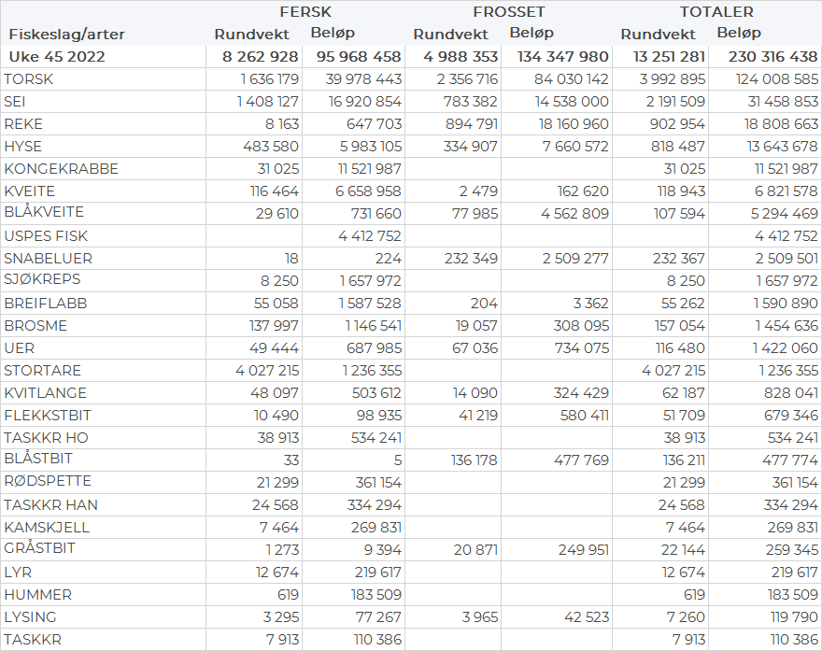
Omsetningen av fersk sei i uke 45 utgjorde 1.410 tonn/17 millioner kroner, som var opp 60 tonn sammenlignet med uka før. Vest-Finnmark var størst i kvantum med 750 tonn, fulgt av Øst-Finnmark med 270 tonn, Troms med 210 tonn, Vesterålen med 60 tonn, Lofoten/Salten med 60 tonn, og 10-20 tonn i sonene fra Helgeland til Nordmøre. Redskapsfordelingen var 690 tonn på snurrevad, 430 tonn på garn, 160 tonn på trål og 90 tonn på juksa. Snurrevadkvantumet var fordelt med 430 tonn i Vest-Finnmark og 240 tonn i Øst-Finnmark. Garnfisket har tatt seg litt opp de 3 siste ukene i Nord-Troms, og 165 og 120 tonn av garnseien var levert i henholdsvis Troms og Vest-Finnmark i uke 45, ellers god spredning. Juksakvantumet som tok seg opp til 190 tonn i uke 44, falt tilbake til 90 tonn i uke 45, av det var 30 tonn levert i Vest-Finnmark.

Kvantumet fersklevert hyse i uke 45 var 480 tonn til en verdi av 6,0 millioner kroner, som var litt ned fra uken før. Kvantumet i uke 45 var fordelt med 275 tonn på line/autoline og 180 tonn tatt på snurrevad. Fordelt per leveringssone står Øst-Finnmark for 180 tonn av totalen, der line/autoline utgjør 160 tonn. Deretter følger Vest-Finnmark med 170 tonn, hvorav 150 tonn kom fra snurrevad. 30-50 tonn var levert i Troms, Vesterålen og Lofoten/Salten.

I løpet av uke 45 ble det omsatt 31 tonn kongekrabbe til en verdi av 11,5 millioner kroner. En liten økning fra uken før når omsetningen var 29 tonn/10,2 millioner kroner. Av dette ble 25,6 tonn tatt i det regulerte fisket av 78 fartøy, og 5,4 tonn ble tatt i det uregulerte fisket av 109 fartøy. Gjennomsnittsprisen for A-kvalitets hannkrabbe fra det regulerte fisket var 431 kr/kg, en økning fra 429 kr/kg i uke 44. Fordelt per fangstfelt for all fangst av kongekrabbe er fordelingen følgende: 11 tonn i Varangerfjorden, 11 tonn i havområdet mellom Berlevåg og Båtsfjord, kvanta under 4 tonn i resterende fangstfelt.

Det ble i forrige uke levert 71 tonn taskekrabbe til en verdi av 1,0 millioner kroner. En reduksjon fra uken før når omsetningen var 107 tonn/1,5 millioner kroner. Fangstene er levert av til sammen 62 båter. Størst kvantum på Helgeland med 25 tonn, deretter Lofoten/Salten med 18 tonn, så følger Sør-Trøndelag med 12 tonn, 10 tonn på Nordmøre og 6 tonn i Nord-Trøndelag.

Fangsten av fersk kveite i uke 45 utgjorde 116 tonn til en verdi av 6,7 millioner kroner, som er høyeste ukekvantum så langt i år. En økning fra 99 tonn/ 5,5 millioner kroner uken før. Fordelt per sone har vi Vest-Finnmark med 47 tonn, Troms med 29 tonn, 20 tonn i Lofoten/Salten. Kvanta under 9 tonn i resterende soner. Øksfjorden holder posisjonen som største kjøpersted med hele 32 tonn av totalen denne uken. Deretter følger Bergsfjorden med 6 tonn, 6 tonn i Kvaløyvågen. Kvanta under 5 tonn på resterende kjøpersted.

I løpet av uke 45 ble det levert 55 tonn fersk breiflabb til verdi 1,6 millioner kroner. En nedgang fra 66 tonn/ 1,9 millioner kroner uken før. Det meste denne uken er levert i Lofoten/Salten som står for 15 tonn, deretter følger Sør-Trøndelag med 10 tonn, 8 tonn på Helgeland, 8 tonn i Vesterålen. Kvanta under 7 tonn i resterende soner.

Øst-Finnmark
Fra omsetninga fra perioden i uke 45 i 2022 har vi følgende oversikt:
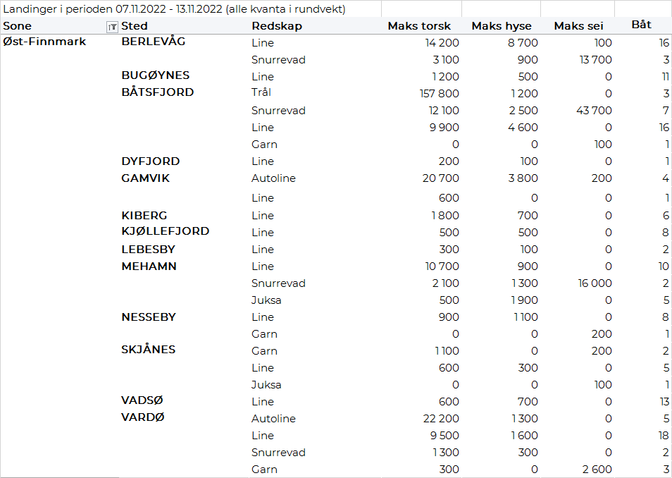
Vest-Finnmark
Fra omsetninga fra perioden i uke 45 i 2022 har vi følgende oversikt:
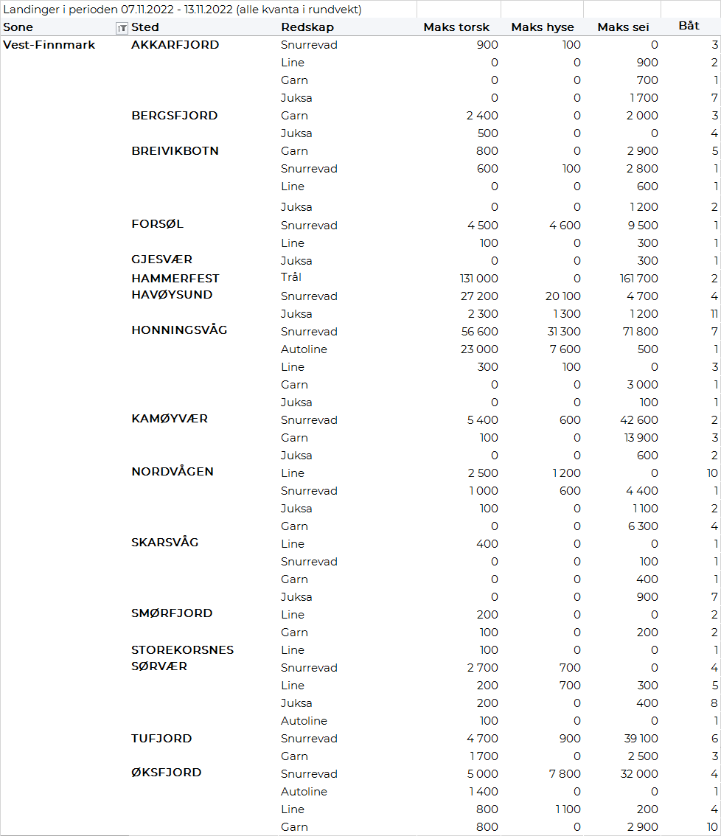
Troms
Fra omsetninga fra perioden i uke 45 i 2022 har vi følgende oversikt:
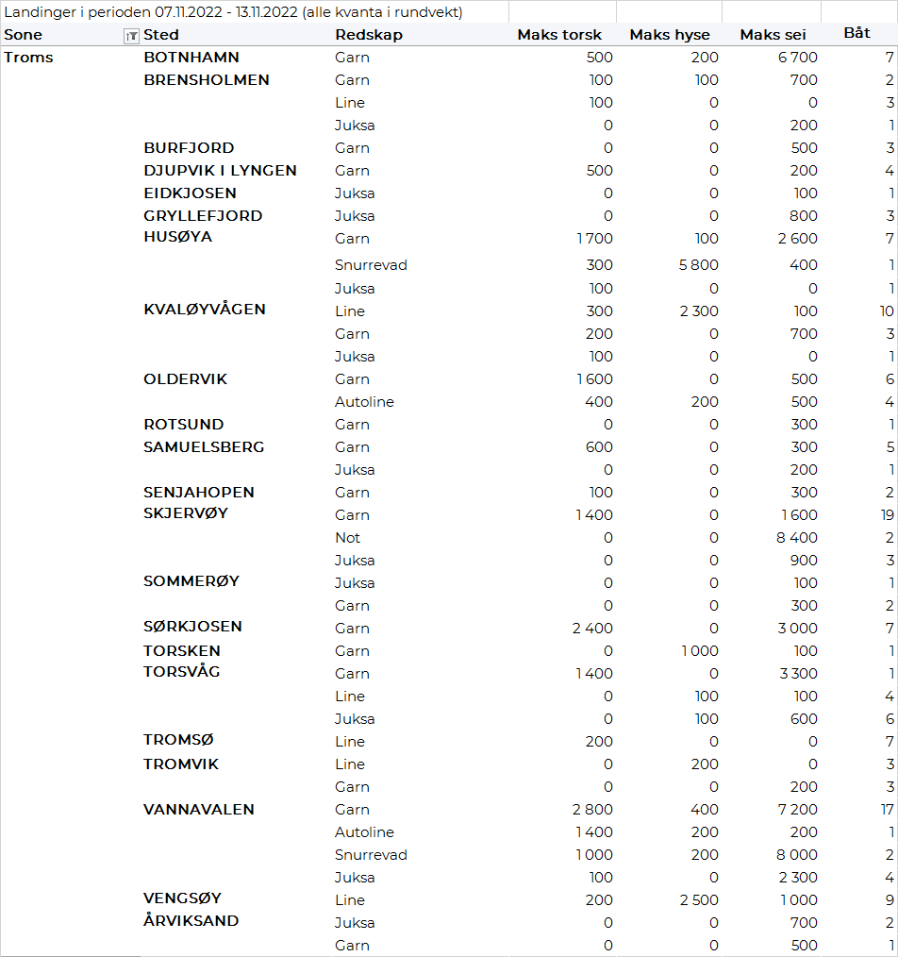
Vesterålen
Fra omsetninga fra perioden i uke 44 i 2022 har vi følgende oversikt:
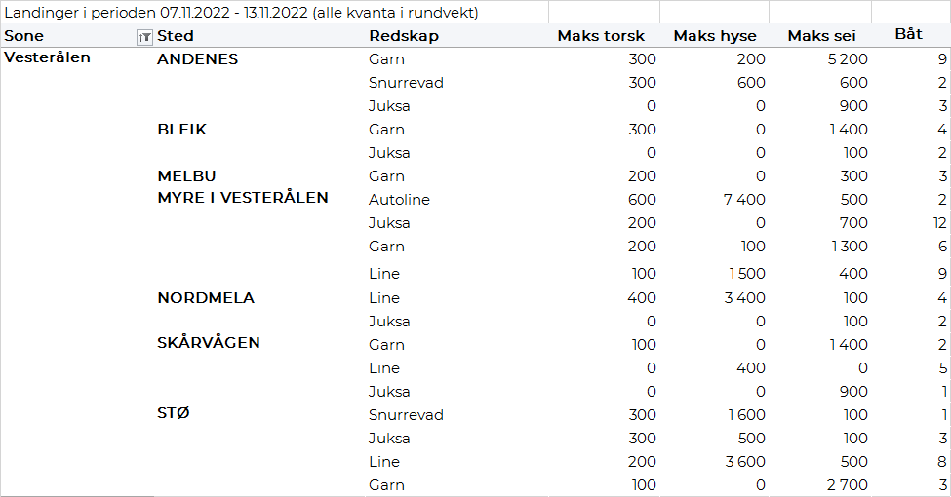
Lofoten/Salten
Fra omsetninga fra perioden i uke 45 i 2022 har vi følgende oversikt:
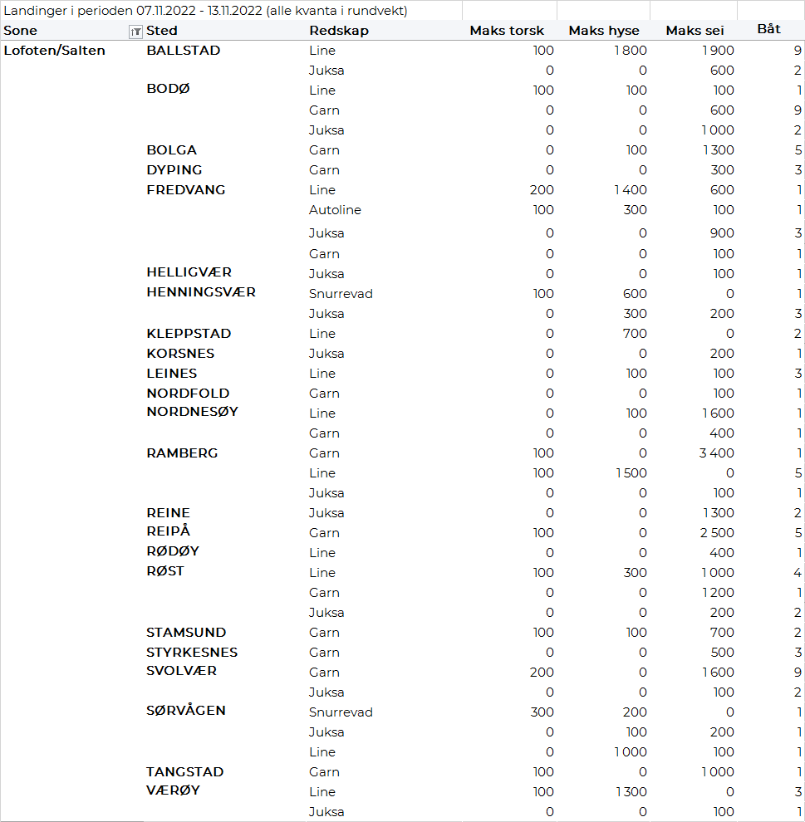
Helgeland-Nordmøre
Fra omsetninga fra perioden i uke 45 i 2022 har vi følgende oversikt:
